微软软件正版管理平台使用手册

下载激活客户端
- 访问ms.gduf.edu.cn，登录系统，用户名为工号，密码为Gduf+身份证号后六位。点击页面右下角的“下载最新激活客户端”链接
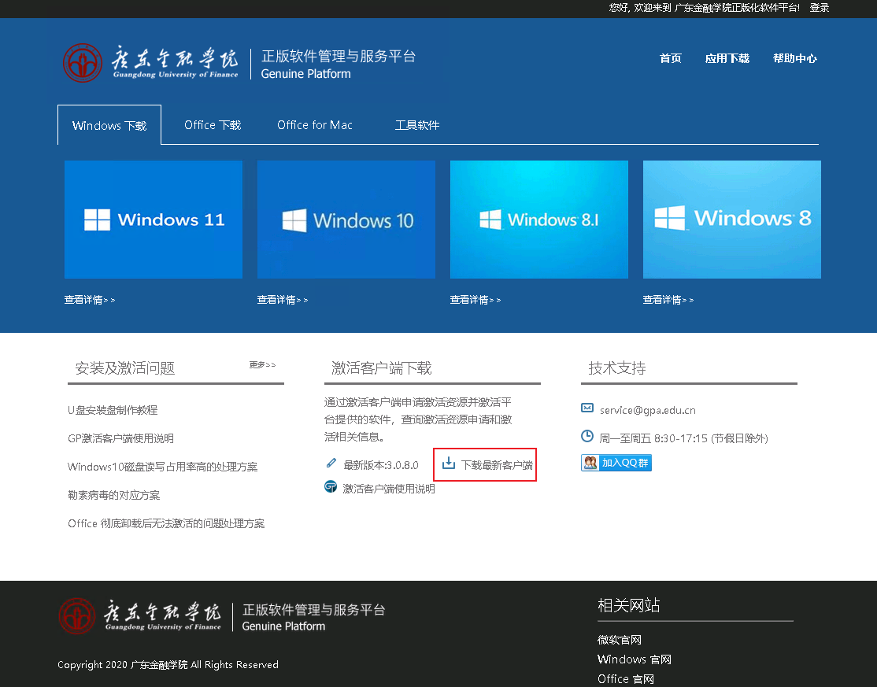

安装激活客户端
- 下载完成后双击运行安装程序
- 点击“是”允许安装
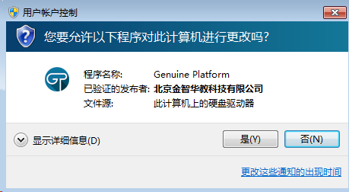

- 选择安装语言
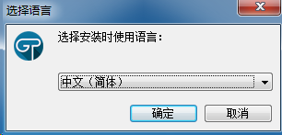

- 选择安装位置
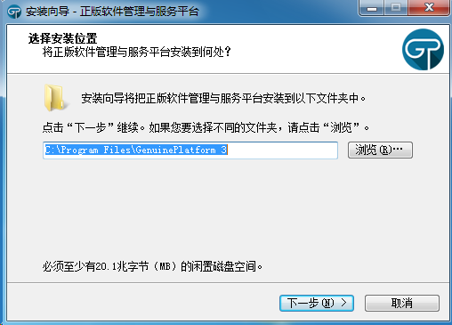

- 其余保持默认即可
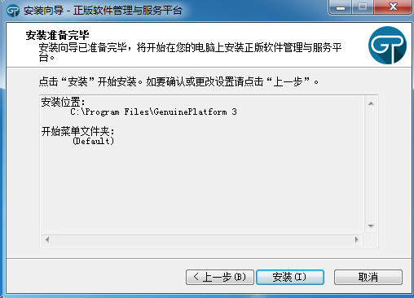
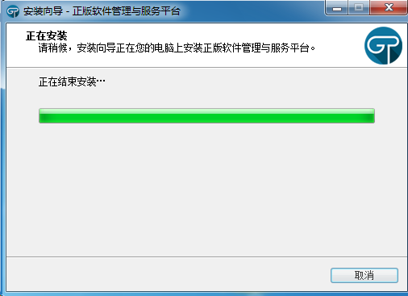
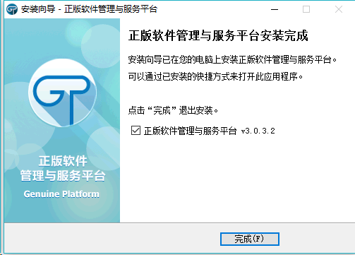

激活Windows和Office
- 安装完成后会自动弹出客户端登录界面，输入统一身份认证的账号和密码进行登录
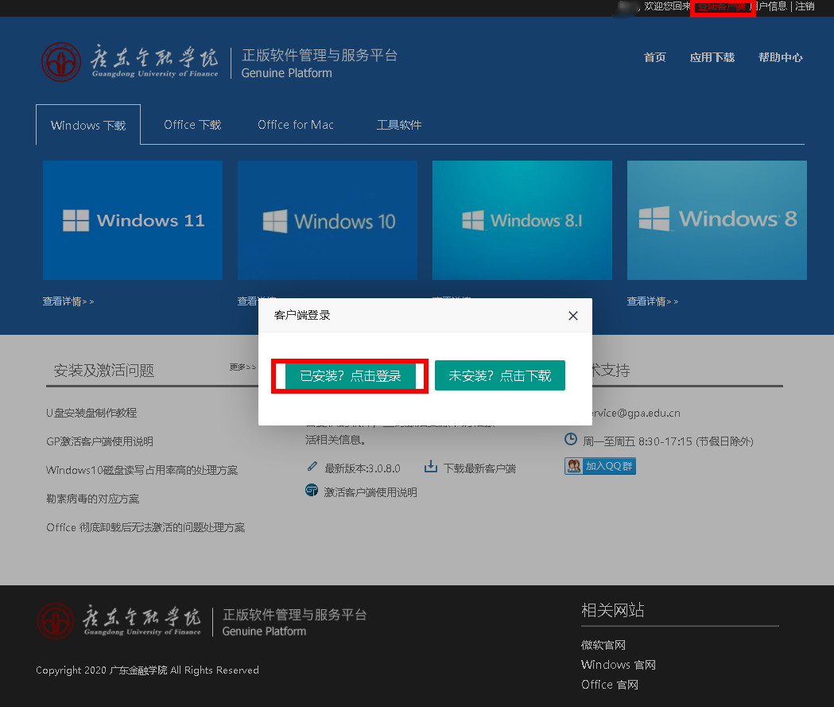
- 登录客户端后，软件自动弹出商品激活窗口，选择商品执行激活操作。
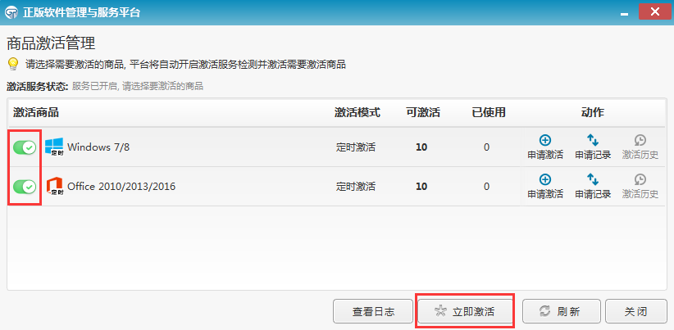
- 点击“完成”后，客户端会在后台自动激活Windows和Office，激活完成后在桌面右下角会弹出激活成功或失败的提示
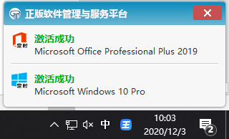

至此，Windows和Office的激活已完成。

